Частное учреждение  «Общеобразовательная  организация начального  общего образования  «Начальная школа «Глобус»  385018,г.Майкоп,  ул.Некрасова,289/б  E-mail:schoolglobus01@mail.ru  ОГРН1160105051083,  ИНН 0105076751,  КПП 010501001 | ЧУ ООНОО «Начальная  школа «Глобус» | Унэе мылъкукlэ лэжьэрэ  гурыт гъэсэныгъэ ублэпlэ  еджапlэу «Глобус»  385018, къ. Мыекъуапэ,  ур. Некрасовыр,289/б  E-mail:schoolglobus01@mail.ru  ОГРН1160105051083,  ИНН 0105076751  КПП 010501001

Положение
о работе педагогов над темами самообразования
в ЧУ ООНОО «Начальная школа «Глобус»

г. Майкоп

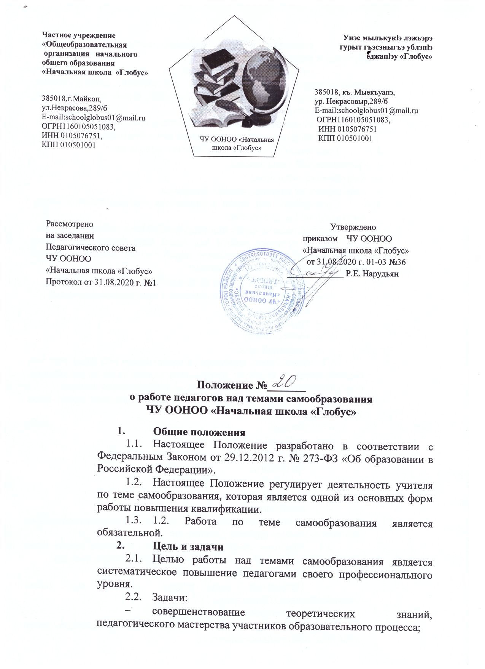

Частное учреждение  «Общеобразовательная  организация начального  общего образования  «Начальная школа «Глобус»  385018,г.Майкоп,  ул.Некрасова,289/б  E-mail:schoolglobus01@mail.ru  ОГРН1160105051083,  ИНН 0105076751,  КПП 010501001 | ЧУ ООНОО «Начальная  школа «Глобус» | Унэе мылъкукlэ лэжьэрэ  гурыт гъэсэныгъэ ублэпlэ  еджапlэу «Глобус»  385018, къ. Мыекъуапэ,  ур. Некрасовыр,289/б  E-mail:schoolglobus01@mail.ru  ОГРН1160105051083,  ИНН 0105076751  КПП 010501001

Рассмотрено Утверждено
на заседании приказом ЧУ ООНОО
Педагогического совета «Начальная школа «Глобус»
ЧУ ООНОО от 31.08.2020 г. 01-03 №36
«Начальная школа «Глобус» _____________ Р.Е. Нарудьян
Протокол от 31.08.2020 г. №1

Положение №_______
о работе педагогов над темами самообразования
ЧУ ООНОО «Начальная школа «Глобус»

- Общие положения
- Настоящее Положение разработано в соответствии с Федеральным Законом от 29.12.2012 г. № 273-ФЗ «Об образовании в Российской Федерации».
- Настоящее Положение регулирует деятельность учителя по теме самообразования, которая является одной из основных форм работы повышения квалификации.
- 1.2. Работа по теме самообразования является обязательной.
- Цель и задачи
  - Целью работы над темами самообразования является систематическое повышение педагогами своего профессионального уровня.
  - Задачи:
- совершенствование теоретических знаний, педагогического мастерства участников образовательного процесса;
- овладение новыми формами, методами и приемами обучения и воспитания детей;
- изучение и внедрение в практику передового педагогического опыта, новейших достижений педагогической, психологической и других специальных наук, новых педагогических технологий, методов обучения;
- развитие в школе инновационных процессов.
- Порядок работы над темой самообразования
  - Тема самообразования определяется, исходя из:
- - методической темы школы;
- -затруднений педагогов;
- - специфики их индивидуальных интересов.
  - Срок работы над темой определяется индивидуально и может составлять от 2-х до 5-ти лет.
  - Каждый педагог имеет индивидуальный план работы над темой.
  - В процессе работы над темой самообразования и по её завершении педагог представляет наработанный материал. Формы представления могут быть различны:
- выступления (отчет) на заседании МО, МС, педсовета;
- теоретический, методический и практический семинар;
- практикум;
- тренинг;
- мастер-класс;
- открытый урок.
  - Заместитель директора и председатель МО ведет учет тем самообразования, курирует деятельность педагогов по их реализации, консультирует, оказывает необходимую методическую помощь.
  - Результат работы по теме самообразования может быть представлен в форме:
- доклада,
- реферата,
- статьи в журнале, на сайте, социальной сети,
- программы,
- дидактического материала,
- методического пособия,
- методической разработки
  - Весь наработанный материал сдается и является доступным для использования другими педагогами.
  - Наиболее значимый опыт работы педагога может быть рекомендован школой к распространению на различных уровнях.
  - Положение сопровождается приложениями:
- Примерный план работы педагога над темой самообразования (Приложение 1)
- Заключительные положения
  - Настоящее Положение действует до момента срока действия или принятия нового.
Приложение №1

Примерный план работы педагога по самообразованию

- Тема посамообразованию.
- Цель.
- Задачи.
- Сроки работы.
- Изучение передового опыта ( авторские разработки, программы и т.д. по теме самообразования).
- Содержание деятельности (этапы) по теме самообразования:
- изучение источников (методическая литература, электронные ресурсы, периодические издания и др.);
- планирование (проектирование собственной деятельности) на каждый год;
- организация исследования по теме (выбор критериев - в зависимости от темы по самообразованию);
- рефлексия (разработка методических рекомендаций, графическое представление результатов).
- Творческое сотрудничество (совместная деятельность педагогов в рамках темы самообразования: проекты, семинары, уроки, предметные недели и т.д.)
- Презентация темы по самообразованию на различных уровнях (социальная сеть педагогический работников, конференции, семинары, публикации, конкурсы, мастер – классы, открытые уроки).

